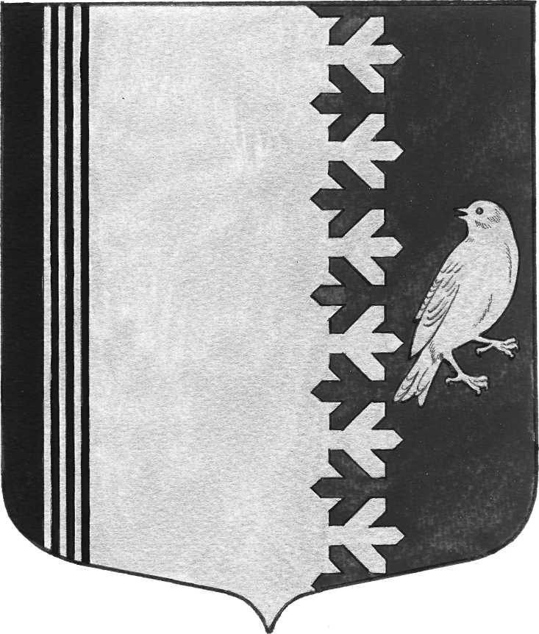
СОВЕТ ДЕПУТАТОВ МУНИЦИПАЛЬНОГО ОБРАЗОВАНИЯ
ШУМСКОЕ СЕЛЬСКОЕ ПОСЕЛЕНИЕ
КИРОВСКОГО МУНИЦИПАЛЬНОГО РАЙОНА
ЛЕНИНГРАДСКОЙ ОБЛАСТИ
ЧЕТВЕРТОГО СОЗЫВА

Р Е Ш Е Н И Е

от 11 апреля 2023 года № 12

Об утверждении проекта решения совета депутатов муниципального образования Шумское сельское поселение Кировского муниципального района Ленинградской области «О внесении изменений и дополнений в Устав муниципального образования Шумское сельское поселение Кировского муниципального района Ленинградской области»

В соответствии с Федеральным законом от 06.10.2003 года №131-ФЗ «Об общих принципах организации местного самоуправления в Российской Федерации», областным законом от 11.02.2015 года № 1-оз «Об особенностях формирования органов местного самоуправления муниципальных образования Ленинградской области», р е ш и л:
1. Утвердить проект решения совета депутатов муниципального образования Шумское сельское поселение Кировского муниципального района Ленинградской области «О внесении изменений и дополнений в Устав муниципального образования Шумское сельское поселение Кировского муниципального района Ленинградской области», изложив их согласно приложению к настоящему решению.
2. Опубликовать настоящее решение в газете «Вестник муниципального образования Шумское сельское» и на официальном сайте муниципального образования Шумское сельское поселение Кировского муниципального района Ленинградской области.

Глава муниципального образования В.Л.Ульянов

Разослано: Прокуратура КМР, газета «Вестник МО Шумское сельское поселение»

Приложение
к решению совета депутатов
Шумское сельское поселение Кировского муниципального района Ленинградской области
от 11 апреля 2023 года №12

СОВЕТ ДЕПУТАТОВ МУНИЦИПАЛЬНОГО ОБРАЗОВАНИЯ
ШУМСКОЕ СЕЛЬСКОЕ ПОСЕЛЕНИЕ
КИРОВСКОГО МУНИЦИПАЛЬНОГО РАЙОНА
ЛЕНИНГРАДСКОЙ ОБЛАСТИ
ЧЕТВЕРТОГО СОЗЫВА

Р Е Ш Е Н И Е

от _______________________ 2023 года №___

О внесении изменений и дополнений в Устав
муниципального образования Шумское сельское поселение
Кировского муниципального района Ленинградской области

В соответствии с Федеральным законом от 06.10.2003 года №131-ФЗ «Об общих принципах организации местного самоуправления в Российской Федерации», областным законом от 11.02.2015 года № 1-оз «Об особенностях формирования органов местного самоуправления муниципальных образования Ленинградской области», р е ш и л:
1.Внести в Устав муниципального образования Шумское сельское поселение Кировского муниципального района Ленинградской области следующие изменения и дополнения:
1.1. Статью 9 Устава изложить в новой редакции:
«Муниципальные выборы проводятся в целях избрания депутатов, членов выборного органа местного самоуправления, выборных должностных лиц местного самоуправления на основе всеобщего равного и прямого избирательного права при тайном голосовании.
Муниципальные выборы назначаются представительным органом муниципального образования не ранее чем за 90 дней и не позднее чем за 80 дней до дня голосования. Решение о назначении выборов подлежит официальному опубликованию в средствах массовой информации не позднее чем через пять дней со дня его принятия.
В случаях, установленных Федеральным законом от 06.10.2003 №131-ФЗ «Об общих принципах организации местного самоуправления в Российской Федерации» и Федеральным законом от 12.06.2002 №67-ФЗ «Об основных гарантиях избирательных прав и права на участие в референдуме граждан Российской Федерации», муниципальные выборы назначаются территориальной избирательной комиссией, организующей подготовку и проведение выборов в органы местного самоуправления, местного референдума или судом.
В случае досрочного прекращения полномочий совета депутатов досрочные выборы проводятся в сроки, установленные федеральным законодательством. Сроки осуществления избирательных действий могут быть сокращены, но не более чем на одну треть.
В случае досрочного прекращения полномочий депутатов, влекущего за собой неправомочность совета депутатов или выборных должностных лиц местного самоуправления, выборы должны быть проведены не позднее чем через шесть месяцев со дня такого досрочного прекращения полномочий.
Гарантии избирательных прав граждан при проведении муниципальных выборов, порядок назначения, подготовки, проведения, установления итогов и определения результатов муниципальных выборов устанавливаются Федеральным законом от 12.06.2002 №67-ФЗ «Об основных гарантиях избирательных прав и права на участие в референдуме граждан Российской Федерации», Федеральным закон от 26.11.1996 №138-ФЗ «Об обеспечении конституционных прав граждан Российской Федерации избирать и быть избранными в органы местного самоуправления», Законом Ленинградской области от 15.03.2012 № 20-оз «О муниципальных выборах в Ленинградской области» и иными законами Ленинградской области. Муниципальные выборы проводятся по одному многомандатному избирательному округу, по мажоритарной избирательной системе относительного большинства, с числом депутатских мандатов, подлежащих распределению, равном десяти.
Итоги муниципальных выборов подлежат официальному опубликованию (обнародованию).
1.2.Абзац седьмой статьи 12 изложить в следующей редакции:
«Со дня, следующего за днем принятия территориальной избирательной комиссией, организующей подготовку и проведение выборов в органы местного самоуправления, решения о разрешении сбора подписей в поддержку инициирования процедуры отзыва депутата, главы муниципального образования, указанное лицо вправе давать разъяснения населению муниципального образования непосредственно и(или) через средства массовой информации муниципального образования по поводу обстоятельств, выдвигаемых в качестве оснований отзыва.»
1.3.Статью 23. Устава изложить в новой редакции:
Совет депутатов состоит из десяти депутатов, которые избираются на муниципальных выборах по одному многомандатному избирательному округу, по мажоритарной избирательной системе относительного большинства, с числом депутатских мандатов, подлежащих распределению равном десяти.
Депутаты совета депутатов поселения осуществляют свои полномочия на непостоянной основе. На постоянной основе может работать один депутат.
Полномочия председателя представительного органа исполняет глава муниципального образования.
Совет депутатов решает вопросы, отнесенные к его компетенции, на заседаниях. Заседания созываются главой поселения не реже одного раза в три месяца. Внеочередные заседания созываются главой поселения по собственной инициативе.
1.4.Статью 26 Устава дополнить пунктом 7 следующего содержания:
«7.В случае отсутствия депутата без уважительных причин на всех заседаниях совета депутатов муниципального образования Шумское сельское поселение Кировского муниципального района Ленинградской области в течение шести месяцев подряд.»
1.5. Статью 38 Устава признать утратившей силу.
2. Направить настоящее решение в Управление Министерства юстиции Российской Федерации по Ленинградской области для государственной регистрации.
3. Опубликовать решение в газете «Вестник муниципального образования Шумское сельское поселение Кировского муниципального района Ленинградской области» и на официальном сайте МО Шумское сельское поселение в сети «Интернет» (шумское.рф) после его регистрации в установленный законом срок.

Глава муниципального образования В.Л.Ульянов

